数字电路与逻辑设计(1)

班级 学号 姓名 成绩

一．单项选择题（每题1分，共10分）

1．表示任意两位无符号十进制数需要（ ）二进制数。
A．6 B．7 C．8 D．9

2．余3码10001000对应的2421码为（ ）。
A．01010101 B.10000101 C.10111011 D.11101011

3．补码1．1000的真值是（ ）。
A． +1.0111 B. -1.0111 C. -0.1001 D. -0. 1000

4．标准或-与式是由（ ）构成的逻辑表达式。
A．与项相或 B. 最小项相或 C. 最大项相与 D.或项相与
5.根据反演规则，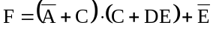的反函数为（ ）。
A. 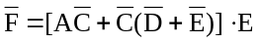 B. 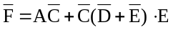
C. 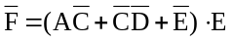 D. 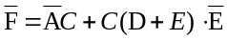
6．下列四种类型的逻辑门中，可以用（ ）实现三种基本运算。
A. 与门 B. 或门
C. 非门 D. 与非门
7． 将D触发器改造成T触发器，图1所示电路中的虚线框内应是（ ）。
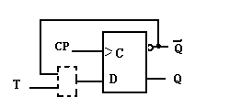
图1
A. 或非门 B. 与非门 C. 异或门 D. 同或门

8．实现两个四位二进制数相乘的组合电路，应有（ ）个输出函数。
A． 8 B. 9 C. 10 D. 11 分
9．要使JK触发器在时钟作用下的次态与现态相反，JK端取值应为（ ）。
A．JK=00 B. JK=01 C. JK=10 D. JK=11
10．设计一个四位二进制码的奇偶位发生器（假定采用偶检验码），需要（ ）个异或门。
A．2 B. 3 C. 4 D. 5

二．判断题（判断各题正误，正确的在括号内记“∨”,错误的在括号内记“×”,并在划线处改正。每题2分，共10分）
1．原码和补码均可实现将减法运算转化为加法运算。 （ ）
2．逻辑函数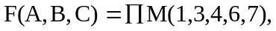则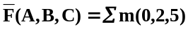。 （ ）
3．化简完全确定状态表时，最大等效类的数目即最简状态表中的状态数目。（ ）
4．并行加法器采用先行进位（并行进位）的目的是简化电路结构。 （ ）
5. 图2所示是一个具有两条反馈回路的电平异步时序逻辑电路。 ( )
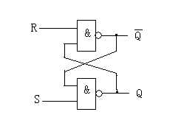
图2

三．多项选择题(从各题的四个备选答案中选出两个或两个以上正确答案，并将其代号填写在题后的括号内，每题2分，共10分)
1．小数“0”的反码形式有（ ）。
A．0．0……0 ； B．1．0……0 ；
C．0．1……1 ； D．1．1……1
2．逻辑函数F=A⊕B和G=A⊙B满足关系（ ）。
A. 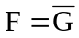 B. 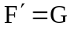 C. 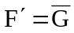 D. 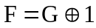
3． 若逻辑函数则F和G相“与”的结果是（ ）。
A．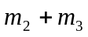 B． 1 C． 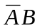 D． 
4．设两输入或非门的输入为x和y，输出为z ，当z为低电平时，有（ ）。
A．x和y同为高电平 ； B． x为高电平，y为低电平 ；
C．x为低电平，y为高电平 ； D． x和y同为低电平.
5．组合逻辑电路的输出与输入的关系可用（ ）描述。
A．真值表 B. 流程表
C．逻辑表达式 D. 状态图

四． 函数化简题（10分）
1．用代数法求函数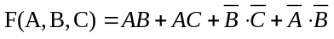 的最简“与-或”表达式。（4分）

2．用卡诺图化简逻辑函数
F(A，B，C，D)＝∑m(2，3，9，11，12)+∑d(5，6，7，8， 10，13)
求出最简“与-或”表达式和最简“或-与”表达式。（6分）

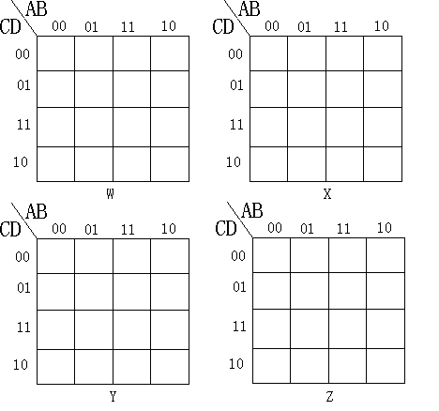

五．设计一个将一位十进制数的余3码转换成二进制数的组合电路，电路框图如图3所示。（15分）

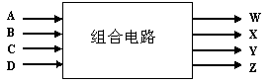
图3
要求：
1．填写表1所示真值表；
表1
ABCD | WXYZ | ABCD | WXYZ
0000  0001  0010  0011  0100  0101  0110  0111 |  | 1000  1001  1010  1011  1100  1101  1110  1111

2．利用图4所示卡诺图，求出输出函数最简与-或表达式；
图4
3．画出用PLA实现给定功能的阵列逻辑图。

4．若采用PROM实现给定功能,要求PROM的容量为多大？

六、分析与设计（15分）
某同步时序逻辑电路如图5所示。
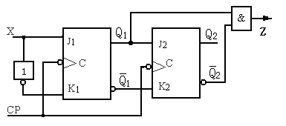
图5
(1) 写出该电路激励函数和输出函数；

(2) 填写表2所示次态真值表；
表2
输入  X | 现态  Q₂ Q₁ | 激励函数  J₂ K₂ J₁ K₁ | 次态  Q₂^{(n+1)}Q₁^{(n+1)} | 输出  Z

(3) 填写表3所示电路状态表；
表3
现态 | 次态 Q ₂ ^{(n+1)} Q ₁^{(n+1)} |  | 输出
Q ₂ Q ₁ | X=0 | X=1 | Z
00
01
10
11

（4）设各触发器的初态均为0，试画出图6中Q₁、Q₂和Z的输出波形。
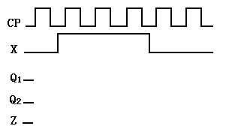
图6
（5）改用T触发器作为存储元件，填写图7中激励函数T₂、T₁卡诺图，求出最简表达式。
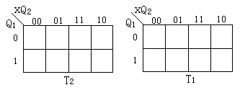
图7

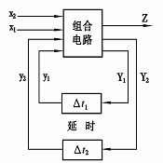
图8

七．分析与设计（15分）
某电平异步时序逻辑电路的结构框图
如图8所示。图中：
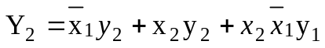
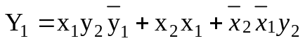
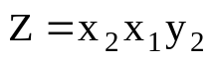

要求：
1．根据给出的激励函数和输出函数表达式，填写表4所示流程表；

表4
二次状态  y₂ y₁ | 激励状态Y₂Y₁/输出Z
二次状态  y₂ y₁ | x₂x₁=00 | x₂x₁=01 |  | x₂x₁=11 | x₂x₁=10
0 0
0 1
1 1
1 0

2. 判断以下结论是否正确，并说明理由。
① 该电路中存在非临界竞争；

② 该电路中存在临界竞争；

3．将所得流程表4中的00和01互换，填写出新的流程表5，试问新流程表对应的电路是否存在非临界竞争或临界竞争？
表5
二次状态  y₂ y₁ | 激励状态Y₂Y₁/输出Z
二次状态  y₂ y₁ | x₂x₁=00 | x₂x₁=01 |  | x₂x₁=11 | x₂x₁=10
0 0
0 1
1 1
1 0

八．分析与设计（15分）

某组合逻辑电路的芯片引脚图如图9 所示。

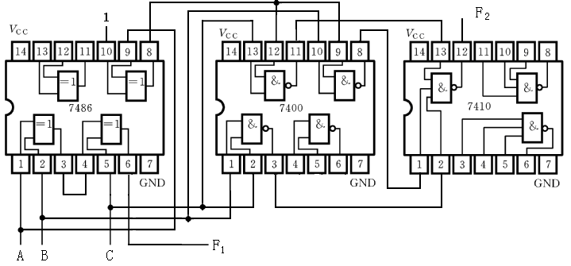
图9
1．分析图9 所示电路，写出输出函数F₁、F₂的逻辑表达式，并说明该电路功能。

2．假定用四路数据选择器实现图9 所示电路的逻辑功能，请确定图10所示逻辑电路中各数据输入端的值，完善逻辑电路。
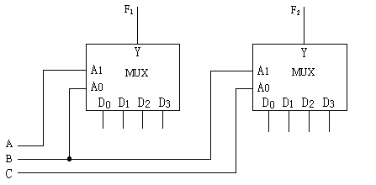
图10
3．假定用EPROM实现图9 所示电路的逻辑功能，请画出阵列逻辑图。

《数字电路与逻辑设计》试卷A参考答案

一．单项选择题（每题1分，共10分）
1．B ； 2．C ； 3．D ； 4．B ； 5. A ；
6．D ； 7．D ； 8．A ； 9．D ； 10．B 。
二．判断题（判断各题正误，正确的在括号内记“∨”,错误的在括号内记“×”,并在划线处改正。每题2分，共10分）
1．反码和补码均可实现将减法运算转化为加法运算。 （×）
2．逻辑函数则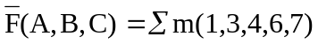。 （×）
3．化简完全确定状态表时，最大等效类的数目即最简状态表中的状态数目。（∨）
4．并行加法器采用先行进位（并行进位）的目的是提高运算速度。（×）
5. 图2所示是一个具有一条反馈回路的电平异步时序逻辑电路。 (×)

三．多项选择题(从各题的四个备选答案中选出两个或两个以上正确答案，并将其代号填写在题后的括号内，每题2分，共10分)
1．AD； 2．ABD； 3．AC； 4．ABC； 5．AC 。
四． 函数化简题（10分）
1．代数化简（4分）
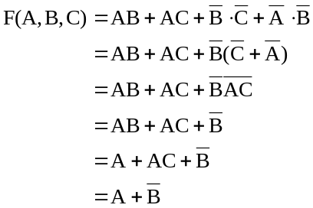
2．卡诺图化简（共6分）
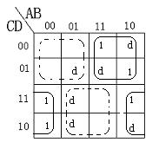

最简“与-或”表达式为： 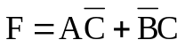 （3分）

最简“或-与”表达式为： 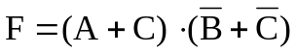 （3分）

五．设计（共15分）

1．填写表1所示真值表；（4分）
表1 真值表
ABCD | WXYZ | ABCD | WXYZ
0000  0001  0010  0011  0100  0101  0110  0111 | dddd  dddd  dddd  0000  0001  0010  0011  0100 | 1000  1001  1010  1011  1100  1101  1110  1111 | 0101  0110  0111  1000  1001  dddd  dddd  dddd

2．利用卡诺图，求出输出函数最简与-或表达式如下：（4分）
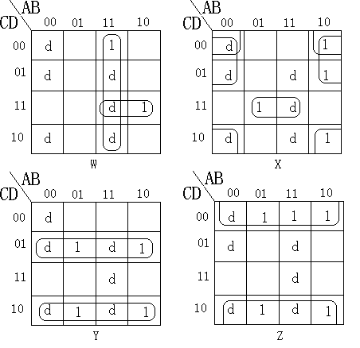
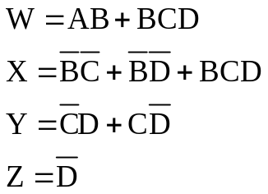
3．画出用PLA实现给定功能的阵列逻辑图如下：（5分）
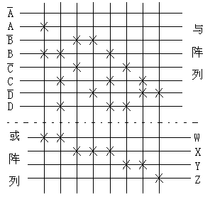
4．若采用PROM实现给定功能,要求PROM的容量为：（2分）
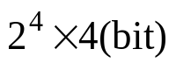
六、分析与设计（15分）
- 写出该电路激励函数和输出函数；（3分）
- 填写次态真值表；（3分）
输入  X | 现态  Q₂ Q₁ | 激励函数  J₂ K₂ J₁ K₁ | 次态  Q₂^{(n+1)}Q₁^{(n+1)} | 输出  Z
0  0  0  0  1  1  1  1 | 00  01  10  11  00  01  10  11 | 0 1 0 1  1 0 0 1  0 1 0 1  1 0 0 1  0 1 1 0  1 0 1 0  0 1 1 0  1 0 1 0 | 0 0  1 0  0 0  1 0  0 1  1 1  0 1  1 1 | 0  1  0  0  0  1  0  0

（3）填写如下所示电路状态表；（3分）
现态 | 次态 Q ₂ ^{(n+1)} Q ₁^{(n+1)} |  | 输出
Q ₂ Q ₁ | X=0 | X=1 | Z
00 | 00 | 01 | 0
01 | 10 | 11 | 1
10 | 00 | 01 | 0
11 | 10 | 11 | 0

（4）设各触发器的初态均为0，根据给定波形画出Q₁、Q₂和Z的输出波形。（3分）
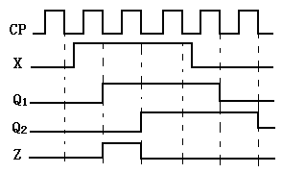

（5）改用T触发器作为存储元件，填写激励函数T₂、T₁卡诺图，求出最简表达式。（3分）
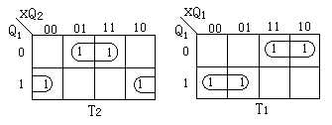
最简表达式为：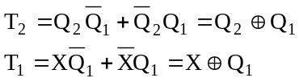

七．分析与设计（15分）
1．根据给出的激励函数和输出函数表达式，填流程表； （5分）
二次状态  y₂ y₁ | 激励状态Y₂Y₁/输出Z
二次状态  y₂ y₁ | x₂x₁=00 | x₂x₁=01 |  | x₂x₁=11 | x₂x₁=10
0 0 | 00/0 |  | 00/0 | 01/0 | 00/0
0 1 | 00/0 |  | 00/0 | 01/0 | 10/0
1 1 | 11/0 |  | 00/0 | 11/1 | 10/0
1 0 | 11/0 |  | 01/0 | 11/1 | 10/0

2. 判断以下结论是否正确，并说明理由。（6分）
① 该电路中存在非临界竞争；
正确。因为处在稳定总态（00，11），输入由00变为01或者处在稳定总态（11，11），输入由11变为01时，均引起两个状态变量同时改变，会发生反馈回路间的竞争，但由于所到达的列只有一个稳定总态，所以属于非临界竞争。
② 该电路中存在临界竞争；
正确。因为处在稳定总态（11，01），输入由11变为10时，引起两个状态变量同时改变，会发生反馈回路间的竞争，且由于所到达的列有两个稳定总态，所以属于非临界竞争。
3．将所得流程表3中的00和01互换，填写出新的流程表，试问新流程表对应的电路是否存在非临界竞争或临界竞争？（4分）
新的流程表如下：
二次状态  y₂ y₁ | 激励状态Y₂Y₁/输出Z
二次状态  y₂ y₁ | x₂x₁=00 | x₂x₁=01 |  | x₂x₁=11 | x₂x₁=10
0 0 | 01/0 |  | 01/0 | 00/0 | 10/0
0 1 | 01/0 |  | 01/0 | 00/0 | 01/0
1 1 | 11/0 |  | 01/0 | 11/1 | 10/0
1 0 | 11/0 |  | 00/0 | 11/1 | 10/0

新流程表对应的电路不存在非临界竞争或临界竞争。

八．分析与设计（15分）
1．写出电路输出函数F₁、F₂的逻辑表达式，并说明该电路功能。（4分）
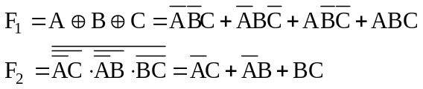
该电路实现全减器的功能功能。（1分）

2．假定用四路数据选择器实现该电路的逻辑功能，请确定给定逻辑电路中各数据输入端的值，完善逻辑电路。（5分）
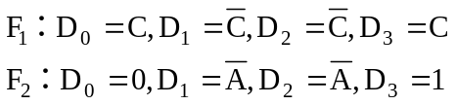

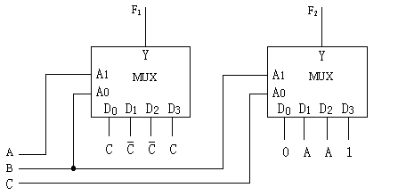
3．假定用EPROM实现原电路的逻辑功能，可画出阵列逻辑图如下：（5分）
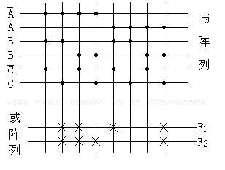

数字电路与逻辑设计(2)

一、【单项选择题】(本大题共20小题，每小题2分，共40分)在每小题列出的四个选项中只有一个选项是符合题目要求的，请将正确选项前的字母填在答题卷相应题号处。
1、和二进制数(1100110111.001)等值的十六进制数是（ A ）。
[A] 337.2 | [B] 637.2 | [C] 1467.1 | [D] c37.4
2、是8421BCD码的是（ B ）。
[A] 1010 | [B] 0101 | [C] 1100 | [D] 1111
3、和二进制码1100对应的格雷码是（ C ）。
[A] 0011 | [B] 1100 | [C]1010 | [D] 0101
4、TTL电路中，高电平VH 的标称值是（ C ）。
[A] 0.3V | [B] 2.4V | [C] 3.6V | [D] 5V
5、和逻辑式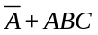相等的式子是（ D ）。
[A] ABC | [B] 1+BC | [C] A | [D] 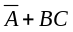
6、若干个具有三态输出的电路输出端接到一点工作时，必须保证（ B ）。
[A] 任何时候最多只能有一个电路处于三态，其余应处于工作态
[B] 任何时候最多只能有一个电路处于工作态，其余应处于三态
[C] 任何时候至少要有两个或三个以上电路处于工作态
[D] 以上说法都不正确
7、A+B+C++A=（ C ）。
[A] A | [B] | [C] 1 | [D] A+B+C
8、下列等式不成立的是（ C ）。
[A] 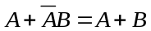 | [B] (A+B)(A+C)=A+BC
[C] AB+AC+BC=AB+BC | [D] 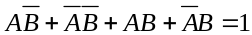
9、欲对全班53个同学以二进制代码编码表示，最少需要二进制的位数是（ B ）。
[A] 5 | [B] 6 | [C] 10 | [D] 53
10、一块数据选择器有三个地址输入端，则它的数据输入端应有（ C ）。
[A] 3 | [B] 6 | [C] 8 | [D] 1
11、以下代码中为无权码的为（ C ）。
[A] 8421BCD码 | [B] 5421BCD码
[C] 余三码 | [D] 2421BCD码
12、将幅值、时间上离散的阶梯电平统一归并到最邻近的指定电平的过程称为（ B ）。
[A] 采样 | [B] 量化 | [C] 保持 | [D] 编码
13、以下四种转换器，（ A ）是A/D转换器且转换速度最高。
[A] 并联比较型 | [B] 逐次逼近型
[C] 双积分型 | [D] 施密特触发器
14、多谐振荡器可产生（ B ）。
[A] 正弦波 | [B] 矩形脉冲 | [C] 三角波 | [D] 锯齿波
15、N个触发器可以构成能寄存（ B ）位二进制数码的寄存器。
[A] N-1 | [B] N | [C] N+1 | [D] 2N
16、同步时序电路和异步时序电路比较，其差异在于后者（ B ）。
[A] 没有触发器 | [B] 没有统一的时钟脉冲控制
[C] 没有稳定状态 | [D] 输出只与内部状态有关
17、555定时器不可以组成（ D ）。
[A] 多谐振荡器 | [B] 单稳态触发器
[C] 施密特触发器 | [D] JK触发器
18、若RAM的地址码有8位，行、列地址译码器的输入端都为4个，则它们的输出线（即字线加位线）共有（ C ）条。
[A] 8 | [B] 16 | [C] 32 | [D] 256
19、随机存取存储器具有（ A ）功能。
[A] 读/写 | [B] 无读/写 | [C] 只读 | [D] 只写
20、只读存储器ROM中的内容，当电源断掉后又接通，存储器中的内容（ D ）。
[A] 全部改变 | [B] 全部为0 | [C] 不可预料 | [D] 保持不变

二、【填空题】（本大题共10小题，每小题2分，共20分；请将答案填写在答题卷相应题号处）
21、钟控RS触发器的特性方程为
（ ）。
22、如果时序逻辑电路的输出Z仅取决于存储电路状态Q,而与外部输入X无关，或该时序电路没有外部输入，这种电路称为（摩尔型电路）。
23、将8k×4位的RAM扩展为64k×8位的RAM，需用（ 16）片8k×4位的RAM，同时还需用一片（ 3线-8线）译码器。
24、A／D转换器的转换过程包括（取样）、（保持）、（量化）和（编码）。
25、欲将一个正弦波电压信号转变为同频率的矩形波，应当采用（施密特触发器）电路。
26、十进制整数转换成二进制整数的方法是（将十进制整数除以2取余数倒读）。
27、BCD码的中文含义是 （二—十进制码）。
28、最基本的逻辑门电路有与门，（或门）和（非门）。 其中与门的特点是输入（全为高电平），输出（高电平）。
29、逻辑门电路中，低电平通常用（0）表示，高电平通常用 （1）表示。
30、七段数码显示器有两种接法，称（共阴极接法）接法和（共阳极接法）接法。
三、【简答题】（本大题共4小题，每小题5分，共20分；请将答案填写在答题卷相应题号处）
31、利用公式和定理证明。

AB+BCD+AC+BC=AB+C
证明：AB+BCD+AC+BC
=AB+AC+BC
=AB+C

32、格雷码的特点是什么？为什么说它是可靠性代码？
答：格雷码的任意两组相邻代码之间只有一位不同,其余各位都相同,它是一种循环码.这个特性使它在形成和传输过程中可能引起的错误较少,因此称之为可靠性代码.
33、逻辑函数的三种表示方法如何相互转换？
答：从真值表写出逻辑函数式的一般方法：
1）找出真值表中使函数Y=1的那些输入变量取值组合。
2）每组输入变量取值的组合对应一个乘积项：1-->原变量，0-->反变量。
3）将乘积项相加。
从逻辑式列出真值表：将输入变量的所有组合状态逐一代入逻辑式求出函数值，列成表。
从逻辑式画出逻辑图：用图形符号代替逻辑式中的运算符号，就可以画出逻辑图。
从逻辑图写出逻辑式：从输入端到输出端逐级写出每个图形符号对应的逻辑式。
从逻辑式画出卡诺图：将逻辑函数化成最小项和的标准形式，在对应的位置上添1,其余为0。
34、已知四变量函数F的反函数表达式为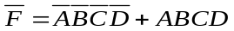，试用卡诺图求F的最简与或式。
解：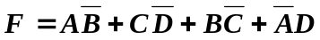
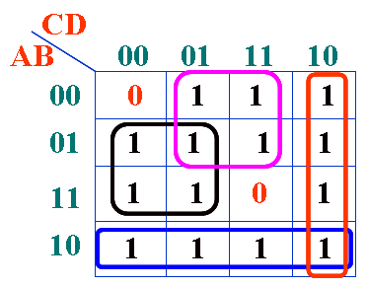
四、【应用题】（本大题共2小题，每题10分，共20分；请将答案填写在答题卷相应题号处）
35、画出下图由或非门组成的基本R-S触发器输出端、的电压波形，输入端S_{D}，R_{D}的电压波形如图中所示。
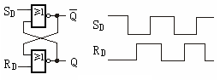

答案如下：
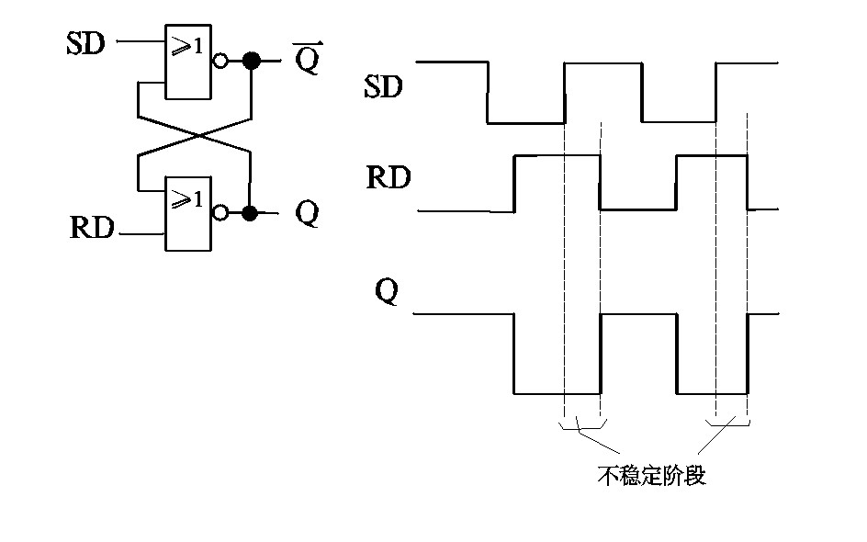
36、用3线－8线译码器74LS138和与非门实现逻辑函数。
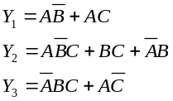
解：将函数化为最小项之和式，再变为与非－与非式：（以A₂A₁A₀=ABC）
